Mathématiques – Semaine 3

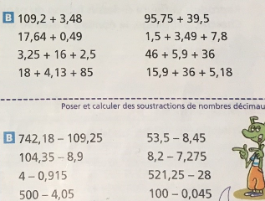
J1 – Nombres et calcul – additions et soustractions de nombres décimaux

Rappel : Pour additionner ou soustraire des nombres décimaux, pense à bien aligner les virgules. Pour les soustractions, ajoute les zéros à la partie décimale si nécessaire !

J2- Problèmes – lire et interpréter des graphiques

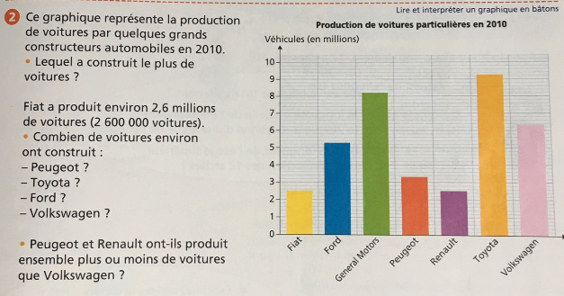

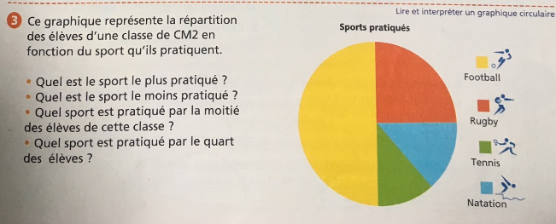
J3 – Grandeurs et Mesures - Les aires

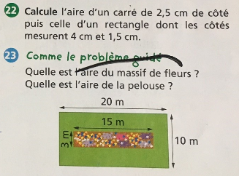

Rappel
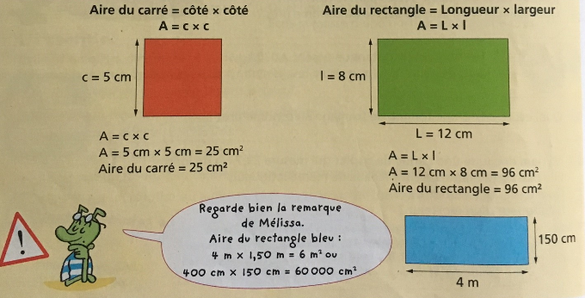

J4- Problèmes à étapes





